МКОУ СОШ с. Карман
2022-2023 учебный год
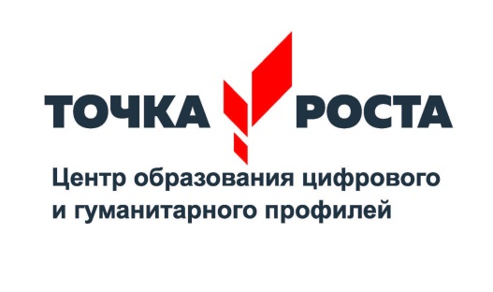
ТОЧКА РОСТА (ШАХМАТЫ)
Достижения учащихся
Группа учащихся, в составе 14 человек, занимаются шахматами третий год
За второй год обучения учащиеся научились:
- уметь видеть нападение со стороны партнёра, защищать свои фигуры, нападать и создавать угрозы;
- защищать свои фигуры от нападения и угроз;
- решать шахматные задачи на тактику и видеть следующие тактические угрозы в партиях: двойной удар, связку, ловлю фигуры, сквозной удар, мат на последней горизонтали, открытый и двойной шахи;
- ставить мат одинокому королю ладьёй и королём;
- разыгрывать шахматную партию с партнёром от начала и до конца, правильно выводя фигуры в дебюте;
- реализовывать большое материальное преимущество.
Задачи в ближайшей перспективе:
1.Отработка на практике тактических приёмов: двойной удар, связку, ловлю фигуры, сквозной удар, мат на последней горизонтали, открытый и двойной шахи;
2.отработка на практике шахматной нотации
3. Отработка на практике концентрации внимания
4. Отработка на практике построения логических суждений
5. Отработка на практике выявления причинно-следственных связей
6. Отработка на практике творческого подхода к решению задач

Задачи в дальнейшей перспективе:

1.Участие в школьных шахматных турнирах
2.Участие в межшкольных шахматных турнирах

